МДОАУ «Детский сад № 91 комбинированного вида «Росинка» г. Орска»
Краткосрочный
творческий проект
«ДЕНЬ ИМЕНИННИКА»

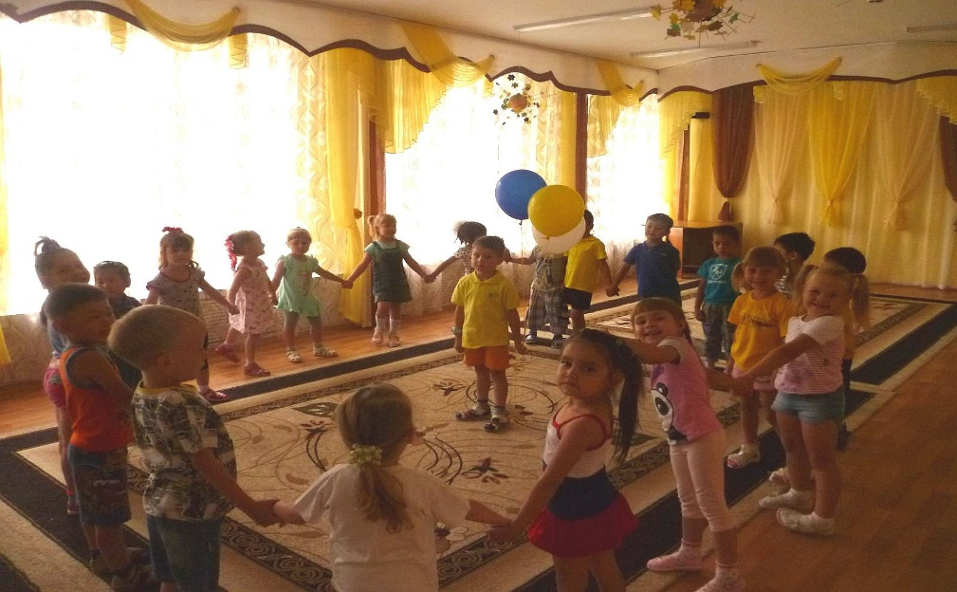

Автор проекта: музыкальный руководитель – Красноперова Л. Н.

Цель проекта: Организовать мероприятия, побуждающие ребенка и родителей к творческому самовыражению, поддерживанию традиций семьи на основе основной образовательной программы дошкольного образования «Вдохновение» / под ред. В. К. Загвоздкина, И. Е. Федосовой.
Задачи проекта:
Познакомить детей и родителей с этапами проведения семейных праздников, играми для всей семьи. Воспитывать интерес и желание продолжить семейные традиции, принимать участие в семейных праздниках. Совершенствовать двигательные умения и навыки в танцах и играх.
Совершенствовать певческие навыки. Развивать внимание, мышление, память. Способствовать созданию благоприятной, дружеской и доброжелательной атмосферы в процессе общения. Заложить основу традиций проведения «Дня именинника».
Тип проекта: творческий, краткосрочный.
Срок реализации: 1 неделя
Количество участников проекта: дети, педагоги группы, родители.
Актуальность: Актуальность этого проекта, несомненно, очень важна и своевременна. В рамках нового стандарта программы «Вдохновение» изменяется способ организации детских видов деятельности: не руководство взрослого, а совместная (партнерская) деятельность взрослого и ребенка – это наиболее естественный и эффективный контекст развития в дошкольном детстве. Из этого следует, что родители должны тесно взаимодействовать в создании условий для полноценного и своевременного развития ребенка дошкольного возраста, чтобы не упустить важнейший период развития его личности. В соответствии с ФГОС, детский сад обязан обеспечить вовлечение семей непосредственно в образовательную деятельность, в том числе посредством создания образовательных проектов совместно с семьёй на основе выявления потребностей и поддержки образовательных инициатив семьи. Это направление самое востребованное, полезное, но и самое трудное. Это объясняется тем, что любое совместное мероприятие позволяет родителям увидеть изнутри проблемы своего ребёнка, сравнить его с другими детьми, увидеть трудности во взаимоотношениях, посмотреть, как делают это другие, т. е. приобрести опыт взаимодействия не только со своим ребёнком, но и с родительской общественностью в целом. Праздники необходимо проводить не для родителей, а с привлечением родителей, чтобы они знали, сколько хлопот и труда надо вложить при подготовке любого торжества. Этот проект – это важная составная часть воспитательного процесса, а также прекрасная возможность каждому ребенку показать себя в неформальной игровой ситуации, охватить различные виды игровой деятельности.
Проблема:
В процессе работы с семьей в соответствии с ФГОС ДО, мы столкнулись: с пассивным и неактивным участием родителей при проведении праздников и развлечений, проводимых в группе; с неумением организовать дома праздник для ребенка.
Виды деятельности: игровая, познавательная, продуктивная, работа с родителями.
Материально-технические ресурсы: создание условий для проведения праздников и развлечений (оформление зала), фортепиано, музыкальный центр, аудио, видеоматериалы, мультимедийная техника, наборы детских музыкальных инструментов, костюмы, декорации к праздникам, атрибуты для танцев и игр.

Распределение обязанностей при подготовке к праздникам:
Музыкальный руководитель:
- Пишет сценарий мероприятия.
- Разучивает с детьми песни и танцы.
- Консультирует воспитателей и родителей.
Воспитатель группы:
- Разучивает с детьми стихи и слова песен.
- Участвует в качестве ведущего или персонажа.
- Консультирует родителей.
Дети: принимают участие в познавательной и продуктивной деятельности.
Родители: принимают участие в празднике в качестве активных участников и персонажей.
Возраст детей: 5-7 лет
Форма проведения: вечерняя (в рамках организации педагогического процесса в непосредственно образовательной деятельности, и в повседневной жизни с учетом принципов интеграции).
Средства реализации: помощь родителей.
Ожидаемый результат:
- Развитие у детей чувства привязанности к дому, семье, детскому саду, любимым и близким людям, чтобы детский сад стал действительно вторым домом.
- Вовлечение родителей в педагогический процесс ДОУ, укрепление заинтересованности в сотрудничестве с детским садом.
Описание проекта:
Воспитание и развитие ребенка, в том числе и творческое, невозможно без участия родителей. Наиболее эффективными формами являются семейные праздники. Праздник – это:
- встречи и общение взрослых и детей,
- проведение игр, развлечений, которые можно использовать и дома и в саду,
- получение ребенком социального опыта общения со своими родителями, другими детьми и взрослыми в особой праздничной обстановке,
- торжество, радость, веселье, которое разделяют и взрослые и дети.
Праздник в детском саду дарит радость, веселье, торжество, яркие положительные эмоции; совместная деятельность родителей и детей по подготовке и проведению таких праздников формирует положительные взаимодействия родителей со своими детьми, помогает установить эмоциональный контакт, доверительные отношения между ними. Но как убедить мам и пап в необходимости такой совместной деятельности? Ведь гораздо удобнее прийти на праздник в качестве зрителей, не затрачивая никаких физических и духовных усилий.
Музыкальный руководитель проводит целенаправленную и систематическую работу с родителями по привлечению их к участию в детских праздниках. На родительском собрании знакомим родителей с программой музыкального воспитания, требованиями к внешнему виду детей на занятиях и утренниках, правилах поведения на празднике, проводим анкетирование родителей.

В анкету включены следующие вопросы:
Какое участие вы могли бы принять в проведении утренника, детского праздника, в их подготовке:
а) выступить со своим ребёнком;
б) сыграть роль;
в) сыграть на музыкальном инструменте;
г) сшить костюм;
д) помочь в разработке сценария, подготовке музыкального или литературного материала;
е) принять участие в играх, аттракционах;
ж) помочь в оформлении музыкального зала, группы;
з) другое (что именно).
Как реагирует ваш ребенок на праздник, в котором вы принимали непосредственное участие?
Как часто вы используете музыкальный материал, увиденный в садике на своих семейных праздниках?

Анализ анкет показал, что 74% родителей готовы выступить со своим ребенком на празднике и участвовать в играх-аттракционах; 58% готовы помочь в оформлении зала, группы;
53% родителей не откажутся сыграть роль; 6% могут сыграть на музыкальном инструменте; 2% готовы сшить костюм и помочь в разработке сценария, подготовке музыкального и литературного материала. Все семьи отмечают, что дети положительно реагируют на праздник, в котором родители принимали непосредственное участие. 47% семей часто используют игровой и музыкальный материал, увиденный в садике; 40% - редко; 13% - не используют.
В соответствии с этим намечаем формы работы с семьями воспитанников, оформляем наглядную информацию в родительских уголках, при разработке сценария праздника продумываем работу по привлечению родителей к участию в детских праздниках. Постепенно планируем виды совместной деятельности более разнообразными:
- оформление праздничных интерьеров музыкального зала, групповых помещений;
- моделирование и пошив костюмов для праздников, развлечений;
- участие в конкурсах;
- исполнение родителями, бабушками, дедушками, братьями и сёстрами различных ролей;
- исполнение взрослыми отдельных номеров на детских праздниках;
- совместное с ребенком исполнение песни, танца, инсценировки и многое другое.

Этапы реализации проекта
1 этап подготовительный (2 дня)

Задача | Мероприятия | Ожидаемый результат | Ответственный
Составить план работы над проектом | -Поиск и сбор информации по теме проекта;  -Составление плана совместных действий с родителями  -Составление сценария.  -Включение в календарно-тематическое планирование мероприятий по реализации проекта. | -Список необходимого методического материала  -Дополненный календарно-тематический план | Музыкальный руководитель
Вызвать интерес всех участников к теме проекта | -Информирование родителей о предстоящем мероприятии,  - Беседы с детьми о предстоящих празднованиях;  -Поиск методической и художественной литературы;  -Презентации по теме проекта;. | -Заинтересованность детей и родителей | Воспитатель  Музыкальный руководитель
Отобрать и проанализировать информацию для реализации проекта | -Поиск музыкального материала  -Просмотр музыкальных и подвижных игр;  -Просмотр видеороликов, аудиоматериала;  -Поиск, осмотр и изготовление костюмов;  -Сбор атрибутов для проведения праздника;  -Презентации по теме проекта. | -Список перечня музыкального репертуара, игр  -Список имеющихся костюмов, материалов, атрибутов | Музыкальный руководитель  Воспитатель,  родители

2 этап: Основной. Диагностика (2 дня)

Задача | Мероприятия | Ожидаемый результат | Ответственный
Активизировать всех участников образовательного процесса для реализации проекта | -Подбор аудио-, видеоматериала  согласно списку;  -Подбор песен, танцев, хороводов, игр для проведения развлечения;  -Разработка сюрпризного момента;  -Написание сценария развлечения. | -Аудио-видеоматериалы  -Сюрпризные моменты  -Праздники  -Развлечения | Музыкальный руководитель  Все участники проекта
Создать развивающую среду по теме проекта | -Праздничное оформление музыкального зала (плакаты, гирлянды-растяжки, шары);  -Фотовыставки;  -Коллекция аудио материала;  -Игрушки и атрибуты для подвижных игр и игр-соревнований. | Обогащённая среда | Музыкальный руководитель
Обогатить знания детей о проведении традиционных праздников в детском саду и дома  Совершенствовать исполнительские умения | -Беседы;  -Комплекс заданий по подготовке празднования;  -Задания для проявления самовыражения детей-именинников;  Творческие работы - создание рисунков, работ по аппликации,  изготовление подарков для именинников.  -Обогащение музыкальных впечатлений при восприятии музыкальных произведений;  -Разучивание песен, танцев;  -Совершенствование навыков сольного пения;  -Развитие чувство ритма, умения передавать через движение характер музыки;  -Осуществление личностного подхода к ребенку через постановку индивидуальных номеров. | Создание обстановки эмоционального благополучия  Развитие речи (улучшение)  Развитие музыкальных способностей  Развитие эмоционально – выразительного исполнения песен  Обогащение двигательных навыков  Развитие творческого воображения и фантазии | Все участники проекта  Музыкальный руководитель
Включение родителей в педагогический процесс | Привлечение родителей к изготовлению костюмов,  исполнению ролей на празднике  -Привлечение родителей для ненавязчивой помощи детям в выборе праздничного наряда | Активное участие родителей в реализации проекта. | Воспитатель,  родители

3 этап: Итоговый. Диагностика

Задача | Мероприятия | Ожидаемый результат | Ответственный
Анализ и подведение итогов по проекту | -Проведение праздничных мероприятий (праздников, развлечений);  -Выставка детских работ по теме проекта;  -Фото отчёт о проекте в детском саду и на сайте ДОУ. | Удовлетворение всех участников от участия в проекте  -Фотовыставка | Музыкальный руководитель,  воспитатель

Ожидаемый результат проекта
Вовлечение родителей в педагогический процесс ДОУ, укрепление заинтересованности в сотрудничестве с детским садом. Сближение родителей со своими детьми, привитие любви и уважения к членам семьи. Создание атмосферы счастья, радости, положительных эмоций.
Развитие у детей чувства привязанности к дому, семье, детскому саду, любимым и близким людям. Создание системы комплексной работы с родителями по проведению праздников.

Заключение: Пройдут годы, дети забудут музыкальные произведения, которые звучали на празднике, танцы, которые они исполняли и многое другое. Но они навсегда в своей памяти сохранят тепло общения, радость сопереживания, которое они с собой силой смогли ощутить именно рядом со своими родными и близкими.

Приложение:
- День летнего именинника. /старший возраст/
- День осеннего именинника. /старший возраст/
- День зимнего именинника. /старший возраст/
- День весеннего именинника. /старший возраст/

